PHẦN 1. HƯỚNG DẪN CHI TIẾT
CẬP NHẬT THÔNG TIN CƠ SỞ GIÁO DỤC NGHỀ NGHIỆP

1. Đăng nhập tài khoản
- Mở trình duyệt web (chrome, firefox…) nhập địa chỉ gdnn.tphcm.gov.vn/admin và đăng nhập vào hệ thống.
- Tài khoản truy cập là tài khoản Sở LĐTBXH đã cấp theo Công văn 16231, ví dụ như hình bên dưới. Mật khẩu đăng nhập mặc định là: P@ssword123. Sau khi đăng nhập xong các đơn vị tiến hành đổi mật khẩu khác.
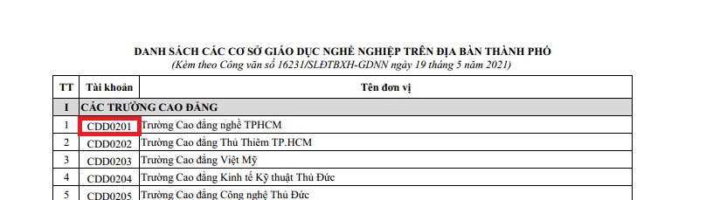
2. Cấu hình danh mục – cơ sở
- Sau khi đã đăng nhập vào trong, bấm “Cấu hình danh mục – cơ sở” để tiến hành cập nhật các thông tin danh mục chung của cơ sở.
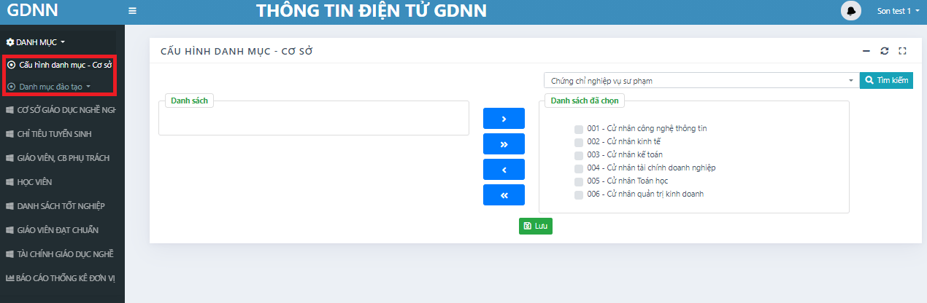
Bước 1. Chọn từng mục của danh mục
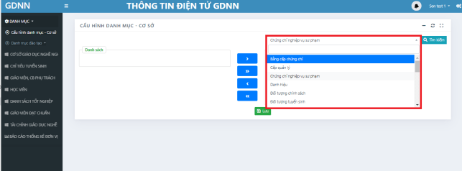

Bước 2. Click Tìm kiếm
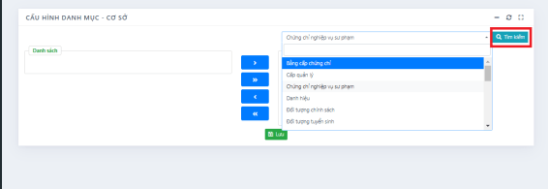
Bước 3. Chọn nút thêm tất cả
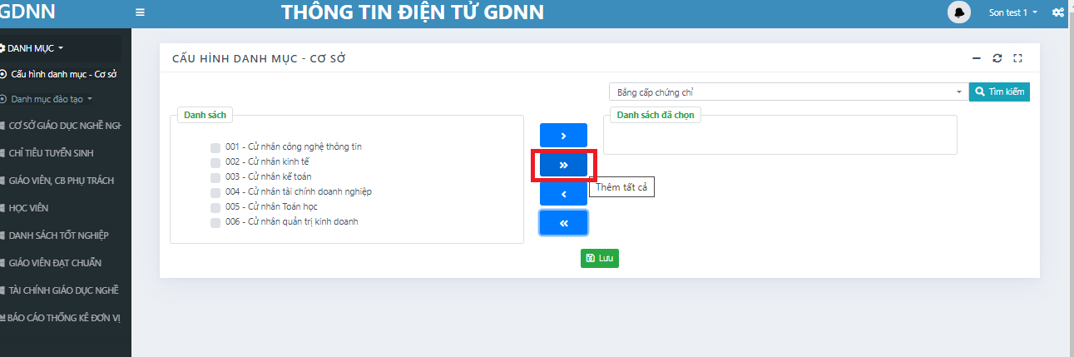
Bước 4. Bấm nút Lưu
Làm tương tự như vật đối với tất cả các danh mục khác.
3. Cập nhật thông tin cơ sở
- Sau khi đã cập nhật danh mục cấu hình cơ sở xong, bấm “Cập nhật cơ sở” để tiến hành cập nhật các thông tin của cơ sở
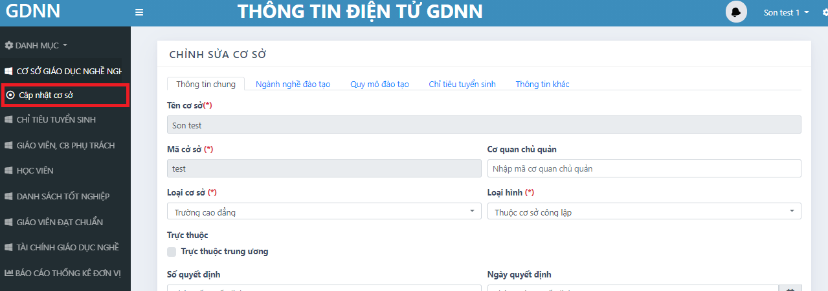

- Đơn vị tiến hành cập nhật đầy đủ các thông tin trong phần Thông tin chung, Ngành nghề đào tạo, Quy mô đào tạo, Chỉ tiêu tuyển sinh, Thông tin khác nhấn 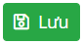. Khi màn hình hệ thống hiển thị 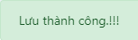 thì thông tin đã được lưu thành công.
Đơn vị có thể tham khảo 1 số trường cập nhật đầy đủ thông tin như sau
- http://gdnn.tphcm.gov.vn/truong-cao-dang-ly-tu-trong-tphcm
- http://gdnn.tphcm.gov.vn/truong-cao-dang-cong-nghe-thu-duc
- http://gdnn.tphcm.gov.vn/trung-tam-day-nghe-bach-viet
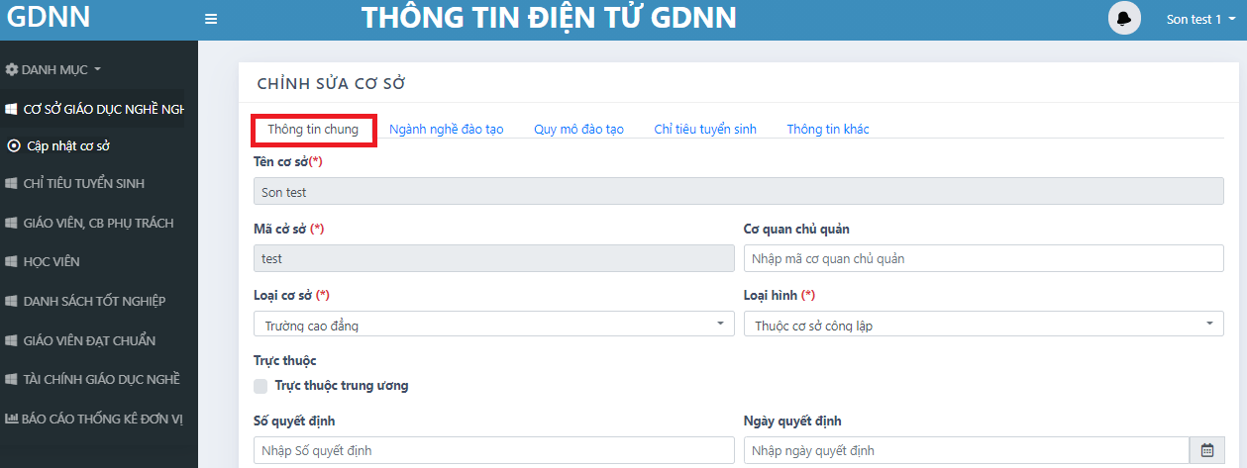
- Quan trọng: ở phần cập nhật thông tin khác, nội dung ngành nghề đào tạo, bắt buộc các đơn vị phải nhập đầy đủ tên nghề đào tạo và trình độ đào tạo của đơn vị đã được cấp giấy phép hoạt động.
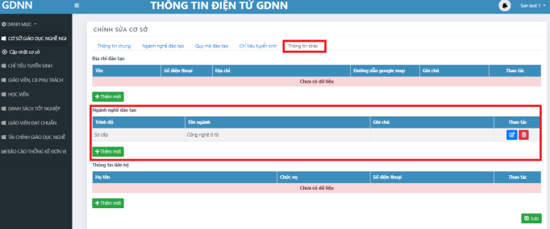
- Lưu ý: Đơn vị phải cập nhật hình ảnh và logo đầy đủ của đơn vị, thông tin của trường mới hiện lên trang chủ của cổng thông tin điện tử. Để kiểm tra, sau khi nhập xong các trường vào trang gdnn.tphcm.gov.vn -> Cơ sở giáo dục nghề nghiệp.
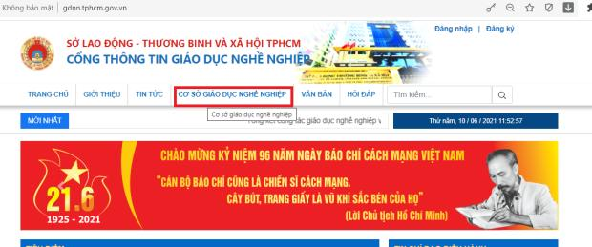
Đánh thông tin trường cần tìm kiếm
Nếu có sẽ hiện ra thông tin như bảng dưới đây là đã cập nhật đúng.
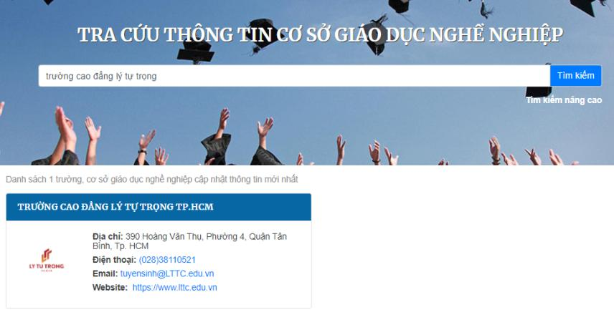

Vấn đề thường gặp:
- Chọn trình độ, ngành nghề không hiển thị.
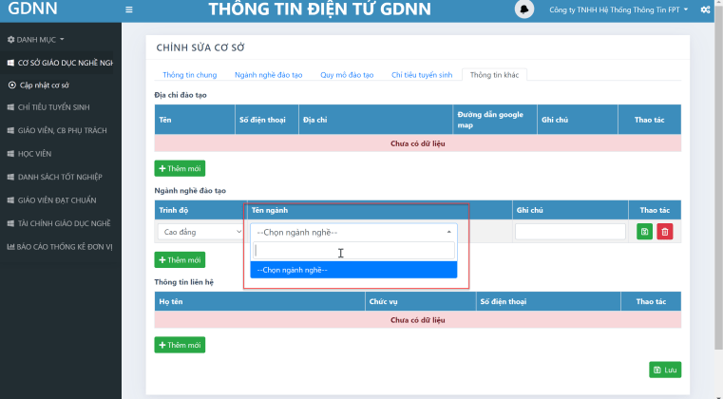
Đơn vị có thể tham khảo kiểm tra lại Hướng dẫn phần 1:
- Cấu hình danh mục – cơ sở:
- Cấu hình trình độ
- Cấu hình ngành nghề

PHẦN 2. HƯỚNG DẪN CHI TIẾT
CẬP NHẬT THÔNG TIN CHỈ TIÊU TUYỂN SINH

1. Đăng nhập vào hệ thống(Tài khoản: ma_truong/Mật khẩu mặt định: P@ssword123 )
- Bước 1: Mở trình duyệt web (chrome, firefox…) nhập địa chỉ http://gdnn.tphcm.gov.vn/admin và đăng nhập vào hệ thống
- Bước 2: Chọn menu: CHỈ TIÊU TUYỂN SINH:”Hiển thị màn hình danh sách chỉ tiêu tuyển sinh”
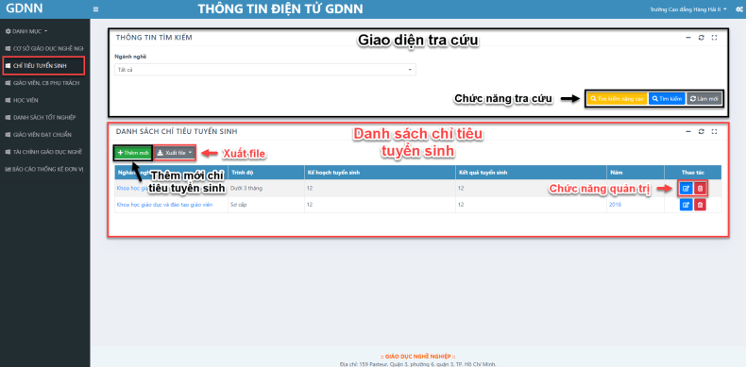
- Chú thích các nút chức năng
- Nút : để thêm chỉ tiêu tuyển sinh mới
- Nút : để xuất file danh sách hiện tại về máy
- Nút : để cập nhật, chỉnh sửa chỉ tiêu tuyển sinh
- Nút : để xóa chỉ tiêu tuyển sinh
- Nút 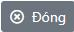 : để đóng màn hình hiện tại.
- Thêm mới, cập nhật thông tin chỉ tiêu tuyển sinh:
- Bước 1: Tại Danh sách chỉ tiêu tuyển sinh, thực hiện chức năng Thêm, Xóa, Sửa các thông tin:
- Chọn Nút ; Nút : để cập nhật thông tin chỉ tiêu tuyển sinh
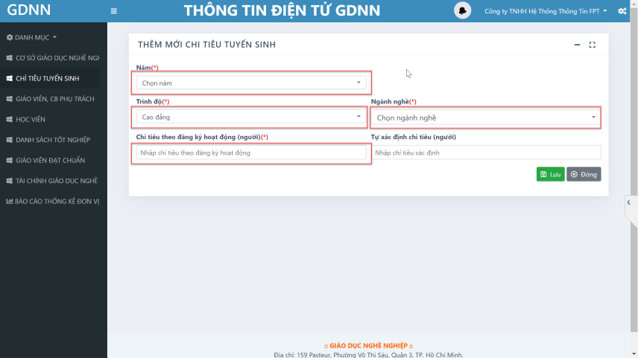
- Bước 2: Cập nhật thông tin và nhấn để hoàn tất. Sau khi có thông báo 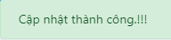 từ hệ thống, thì thông tin cập nhật đã được lưu thành công.
- Xóa chỉ tiêu tuyển sinh:
- Bước 1: Tại Danh sách chỉ tiêu tuyển sinh người dùng chọn của chỉ tiêu tuyển sinh muốn xóa.
- Bước 2: Hệ thống sẽ hiển thị thông báo
- Bước 3: Khi quản trị xác nhận Xóa, chỉ tiêu tuyển sinh được chọn sẽ bị xóa khỏi danh sách.

Vấn đề thường gặp:
- Chọn trình độ, ngành nghề không hiển thị.
Thông báo:
- Vui lòng chọn trình độ
- Vui lòng chọn ngành nghề
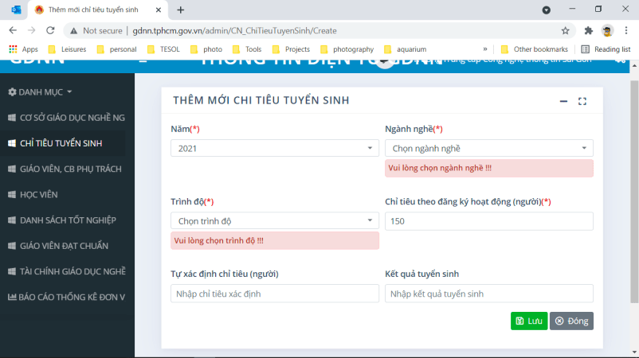

Đơn vị có thể tham khảo kiểm tra lại Hướng dẫn phần 1:
- Cập nhật cơ sở -> tab thông tin khác
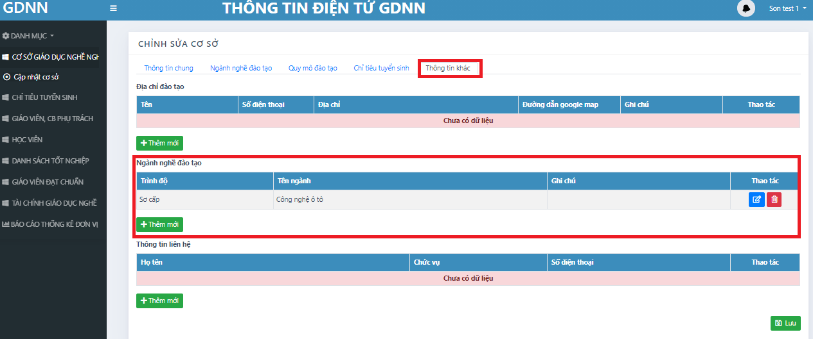

PHẦN 3. HƯỚNG DẪN CHI TIẾT
CẬP NHẬT THÔNG TIN CÁN BỘ GIÁO VIÊN

1. Đăng nhập vào hệ thống(Tài khoản: ma_truong/Mật khẩu mặt định: P@ssword123 )
- Bước 1: Mở trình duyệt web (chrome, firefox…) nhập địa chỉ http://gdnn.tphcm.gov.vn/admin và đăng nhập vào hệ thống
- Bước 2: Chọn menu: GIÁO VIÊN, CB PHỤ TRÁCH:”Hiển thị màn hình danh sách giáo viên, cb phục trách”
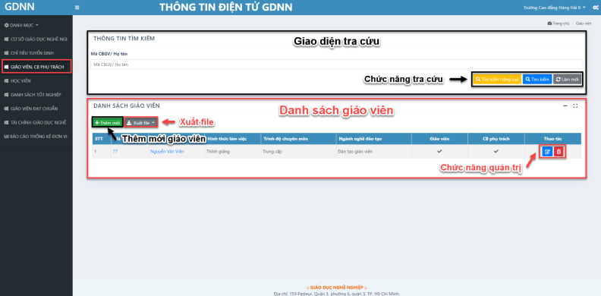
- Chú thích các nút chức năng
- Nút : để thêm mới thông tin giáo viên
- Nút : để xuất file danh sách hiện tại về máy
- Nút : để cập nhật, chỉnh sửa thông tin giáo viên
- Nút : để xóa thông tin giáo viên
Nút : để đóng màn hình hiện tại.
2. Thêm mới, cập nhật thông tin giáo viên, cán bộ phụ trách
Tại Danh sách “giáo viên, cb phụ trách” thực hiện chức năng: Thêm, Xóa, Sửa thông tin cb phụ trách

- Bước 1: Chọn vào ; nút tại Danh sách “giáo viên, cb phụ trách” để cập nhật thông tin giáo viên, cb phụ trách
- Bước 2: Hệ thống sẽ hiển thị màn hình
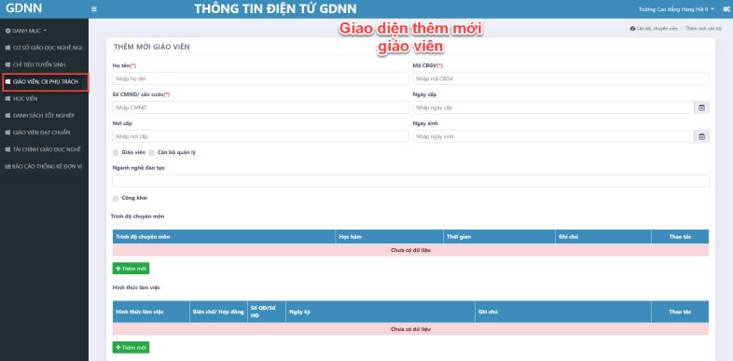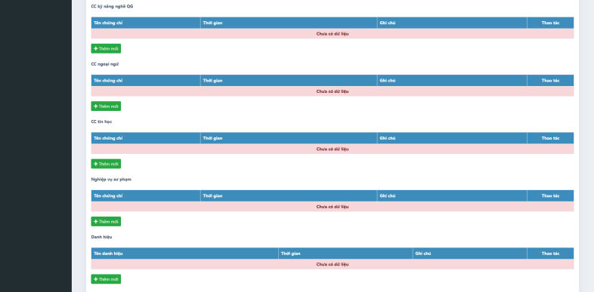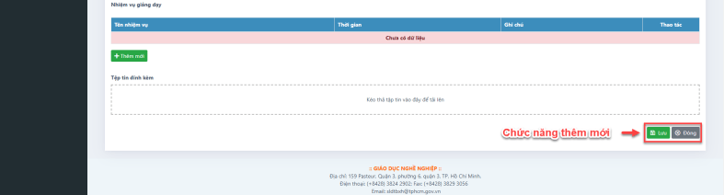

- Bước 3: Chọn vào để cập nhật thông tin trình độ chuyên môn cho giáo viên, cb phụ trách
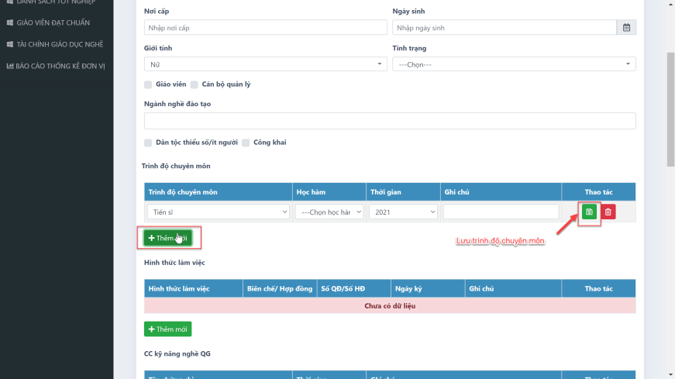
Lưu ý: Cập nhật tương tự cho Hình thức làm việc; CC kỹ năng nghề GQ; CC Ngoại ngữ; CC Tin học; Nghiệp vụ sư phạm; Danh hiệu; Nhiệm vụ giảng dạy
- Bước 4: Chọn vào 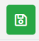 để lưu thông tin trình độ chuyên môn cho giáo viên, cb phụ trách
- Bước 5 : Người dùng nhập thông tin hồ sơ, nhấn . Khi màn hình hệ thống hiển thị thì thông tin đã được lưu thành công.
3. Xóa thông tin giáo viên, cb phụ trách:
- Bước 1: Chọn vào tại Danh sách “giáo viên, cb phụ trách” để xóa.
- Bước 2: Hệ thống sẽ hiển thị thông báo
- Bước 3: Khi quản trị xác nhận Xóa, hồ sơ bị xóa khỏi danh sách.
Vấn đề thường gặp:
- Khi chọn Trình độ chuyên môn; Hình thức làm việc; CC kỹ năng nghề GQ; CC Ngoại ngữ; CC Tin học; Nghiệp vụ sư phạm; Danh hiệu; Nhiệm vụ giảng dạy không hiển thị thông tin
- 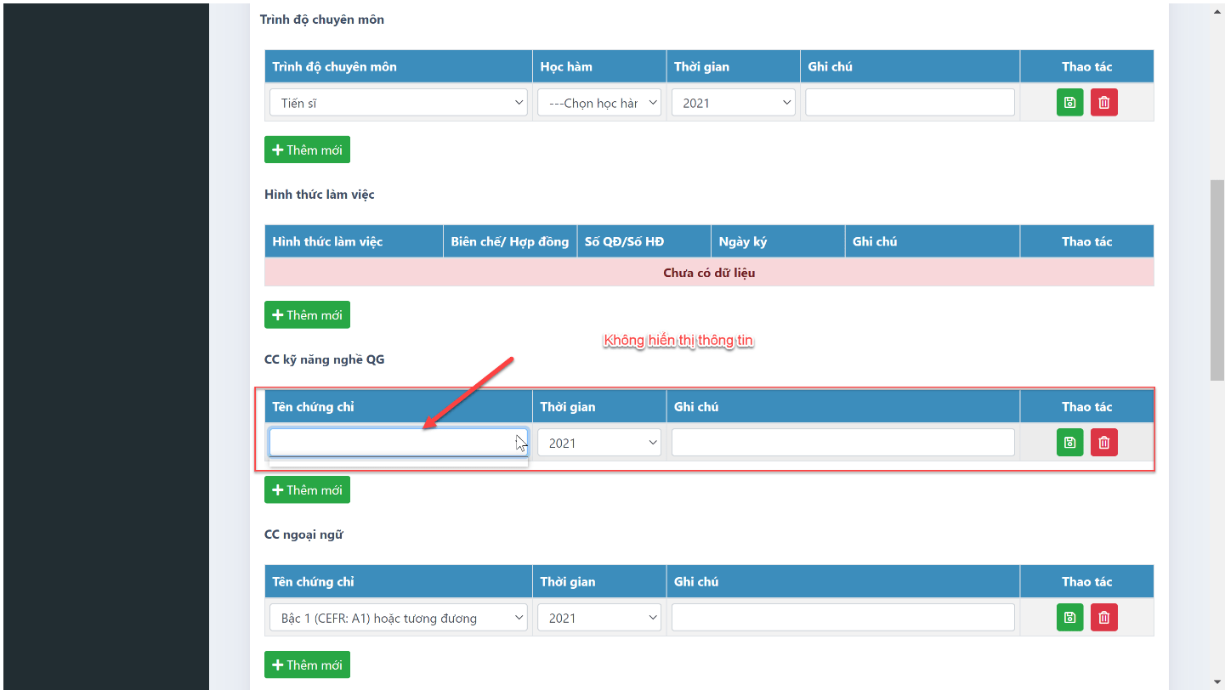
Đơn vị có thể tham khảo kiểm tra lại Hướng dẫn phần 1:
- Cấu hình danh mục – cơ sở:
Trình độ chuyên môn; Hình thức làm việc; CC kỹ năng nghề GQ; CC Ngoại ngữ; CC Tin học; Nghiệp vụ sư phạm; Danh hiệu; Nhiệm vụ giảng dạy 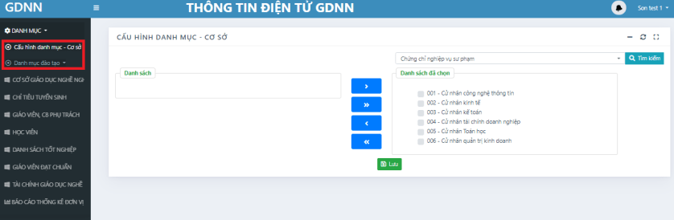

PHẦN 4. HƯỚNG DẪN CHI TIẾT
CẬP NHẬT THÔNG TIN HỌC VIÊN

1. Đăng nhập vào hệ thống(Tài khoản: ma_truong/Mật khẩu mặt định: P@ssword123 )
- Bước 1: Mở trình duyệt web (chrome, firefox…) nhập địa chỉ http://gdnn.tphcm.gov.vn/admin và đăng nhập vào hệ thống
- Bước 2: Chọn menu: HỌC VIÊN:”Hiển thị màn hình danh sách học viên”
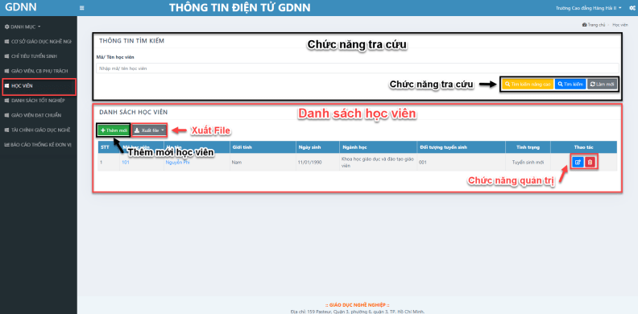
- Bước 3: Tại Danh sách học viên, thực hiện chức năng Thêm, Xóa, Sửa các thông tin.
- Chú thích các nút chức năng
- Nút : để thêm học viên mới
- Nút : để xuất file danh sách hiện tại về máy
- Nút : để cập nhật, chỉnh sửa học viên
- Nút : để xóa học viên
- Nút : để đóng màn hình hiện tại.
2. Thêm mới; cập nhật thông tin học viên
- Tại Danh sách “Học viên” thực hiện chức năng: Thêm, Xóa, Sửa thông tin học viên
- Bước 1: Chọn vào ; nút tại Danh sách học viên
- Bước 2: Hệ thống sẽ hiển thị màn hình
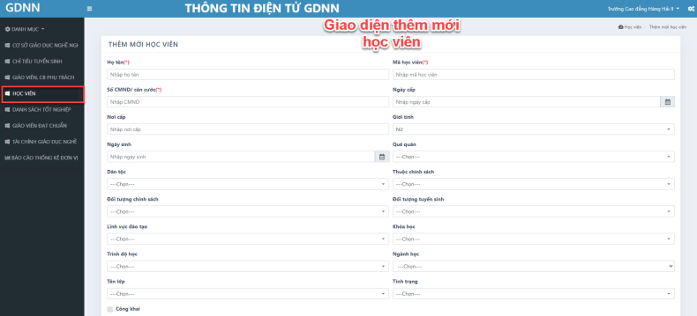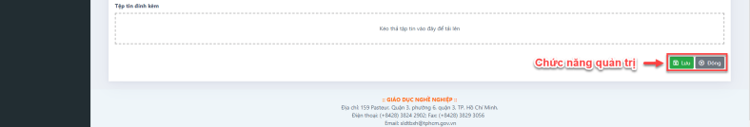
- Bước 3: Người dùng nhập thông tin mới, nhấn . Khi màn hình hệ thống hiển thị 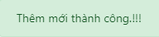 thì thông tin đã được lưu thành công.
3. Xóa học viên:
- Bước 1: Tại Danh sách học viên người dùng chọn của học viên muốn xóa.
- Bước 2: Hệ thống sẽ hiển thị thông báo
- Bước 3: Khi quản trị xác nhận Xóa, học viên được chọn sẽ bị xóa khỏi danh sách.

Vấn đề thường gặp:
- Khi chọn đối tượng chính sách; đối tượng tuyển sinh... không hiển thị thông tin
- 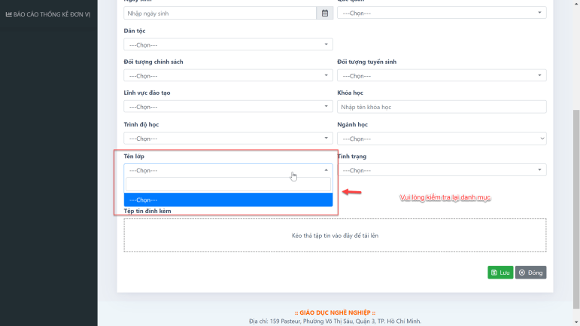
Đơn vị có thể tham khảo kiểm tra lại Hướng dẫn phần 1:
- Cấu hình danh mục – cơ sở: đối tượng chính sách; đối tượng tuyển sinh 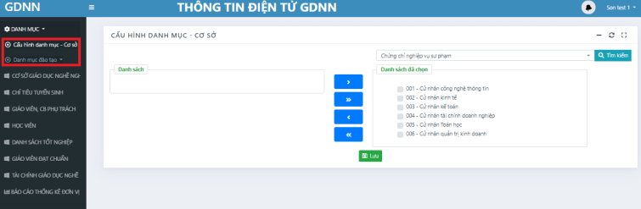
- Trường hợp lớp học:
Thêm mới lớp học
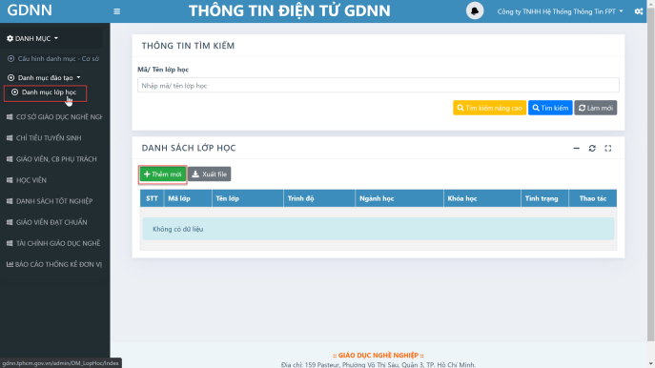
PHẦN 5. HƯỚNG DẪN CHI TIẾT
CẬP NHẬT THÔNG TIN HỌC VIÊN TỐT NGHIỆP

1. Đăng nhập vào hệ thống(Tài khoản: ma_truong/Mật khẩu mặt định: P@ssword123 )
- Bước 1: Mở trình duyệt web (chrome, firefox…) nhập địa chỉ http://gdnn.tphcm.gov.vn/admin và đăng nhập vào hệ thống
- Bước 2: Chọn menu: DANH SÁCH TỐT NGHIỆP:”Hiển thị màn hình danh sách học viên”
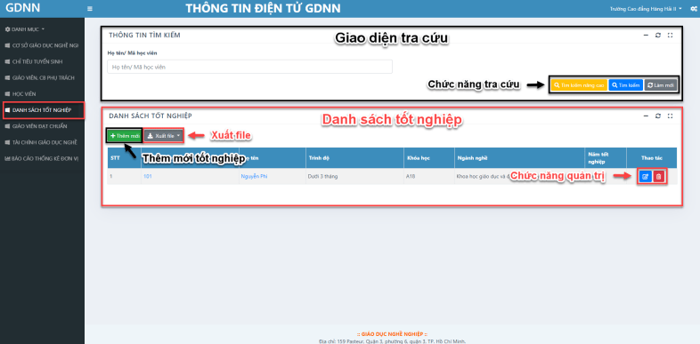
- Bước 3: Tại Danh sách tốt nghiệp , thực hiện chức năng Thêm, Xóa, Sửa các thông tin.
- Chú thích các nút chức năng
- Nút : để thêm danh sách tốt nghiệp mới
- Nút : để xuất file danh sách hiện tại về máy
- Nút : để cập nhật, chỉnh sửa danh sách tốt nghiệp
- Nút : để xóa danh sách tốt nghiệp
- Nút : để đóng màn hình hiện tại.
2. Thêm danh sách tốt nghiệp
- Tại Danh sách “Danh sách tốt nghiệp” thực hiện chức năng: Thêm, Xóa, Sửa thông tin học viên
- Bước 1: Chọn vào để cập nhật danh sách học viên tốt nghiệp;
- Bước 2: Hệ thống sẽ hiển thị màn hình
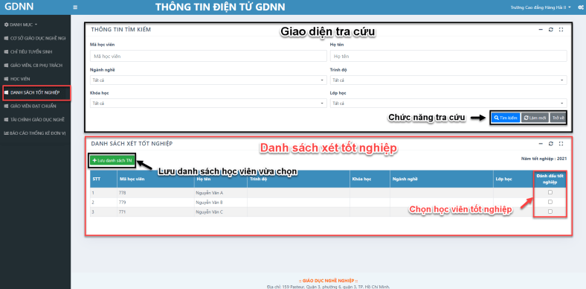
- Bước 3: Người dùng check chọn những học viên đủ điều kiện tốt nghiệp “đánh dấu tốt nghiệp”
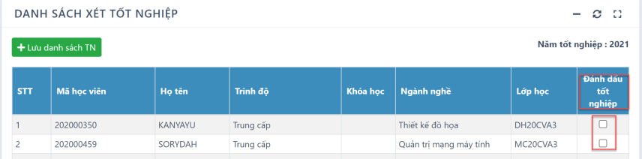
- Bước 4: Người dùng nhấn . Khi màn hình hệ thống hiển thị thì thông tin đã được lưu thành công.
3. Cập nhật thông tin tốt nghiệp
- Tại Danh sách “Danh sách tốt nghiệp” thực hiện chức năng: Sửa thông tin học viên

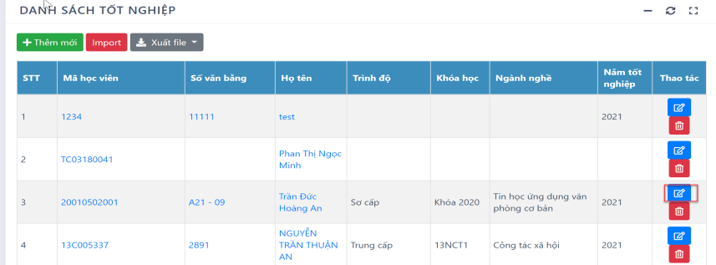
- Bước 1: Chọn vào tại Danh sách danh sách tốt nghiệp
- Bước 2: Hệ thống sẽ hiển thị màn hình
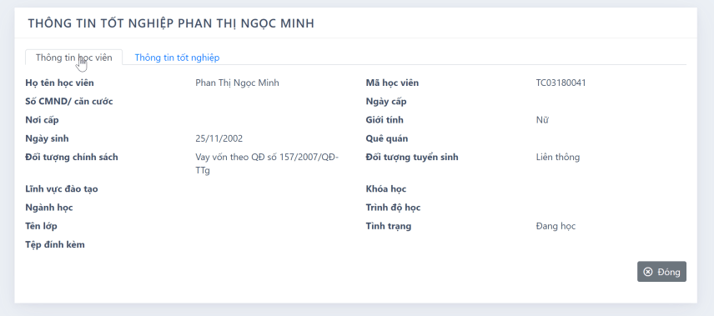
- Ở màn hình Thông tin học viên người dùng có thể xem chi tiết các thông tin của học viên đó.
- Bước 3: Khi chọn vào màn hình Thông tin tốt nghiệp người dùng có thể chỉnh sửa / cập nhật các tiêu chí tốt nghiệp của học viên đó.
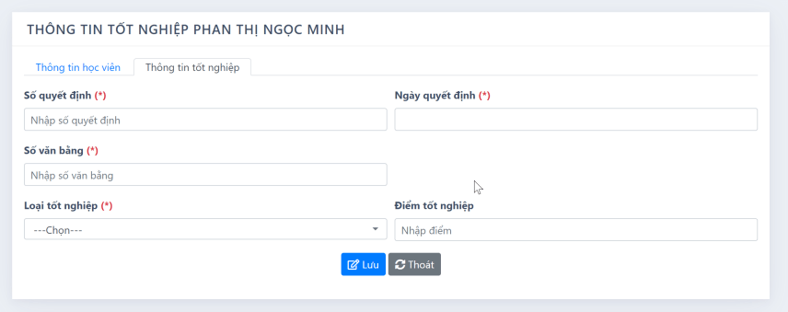
- Bước 4: Cập nhật thông tin và nhấn để hoàn tất. Sau khi có thông báo từ hệ thống, thì thông tin cập nhật đã được lưu thành công.

4. Xóa học viên:
- Bước 1: Tại Danh sách danh sách tốt nghiệp người dùng chọn của danh sách tốt nghiệp muốn xóa.
- Bước 2: Hệ thống sẽ hiển thị thông báo
Bước 3: Khi quản trị xác nhận Xóa, danh sách tốt nghiệp được chọn sẽ bị xóa khỏi danh sách

Vấn đề thường gặp:
- Khi thêm mới danh sách học viên tốt nghiệp nghiệp không hiển thị

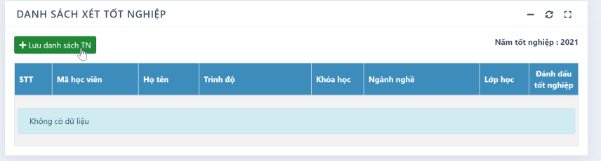
Đơn vị có thể tham khảo kiểm tra lại tình trạng học viên Học viên, tình trạng”Đang học”
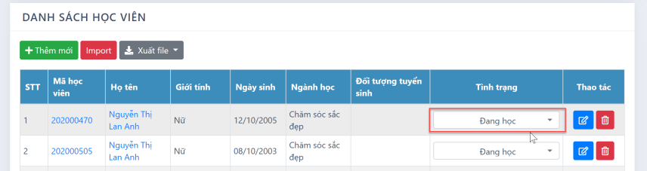

PHẦN 6. HƯỚNG DẪN CHI TIẾT
IMPORT DANH SÁCH HỌC VIÊN
1. Đăng nhập vào hệ thống(Tài khoản: ma_truong/Mật khẩu mặt định: P@ssword123 )
- Bước 1: Mở trình duyệt web (chrome, firefox…) nhập địa chỉ http://gdnn.tphcm.gov.vn/admin và đăng nhập vào hệ thống
- Bước 2: Chọn menu: HỌC VIÊN:”Hiển thị màn hình danh sách học viên”
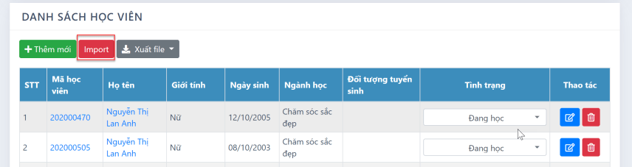
- Bước 3: Tại Danh sách tốt nghiệp , thực hiện chức năng Thêm, Xóa, Sửa các thông tin.
- Chú thích các nút chức năng
- Nút : để thêm danh sách học viên mới
- Nút : để nhập dữ liệu vào hệ thống từ máy thông qua biểu mẫu
- Nút : để xuất file danh sách hiện tại về máy
- Nút : để cập nhật, chỉnh sửa danh sách học viên
- Nút : để xóa danh sách học viên
- Nút : để đóng màn hình hiện tại.
- 2. Tải và chuẩn bị dữ liệu import theo mẫu
- Bước 1: Chọn : Hiển thị màn hình IMPORT danh sách học viên”
- 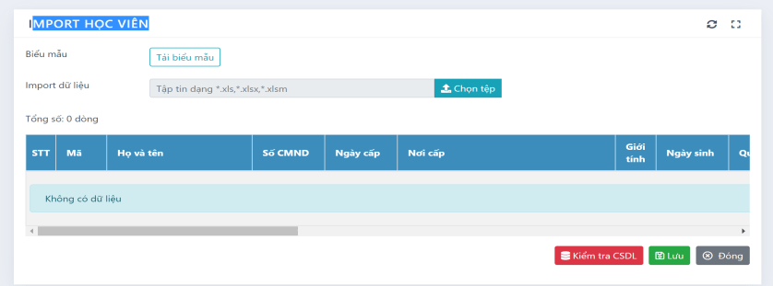
- Bước 2: Chọn 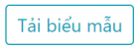: Tải mẫu import danh sách học viên
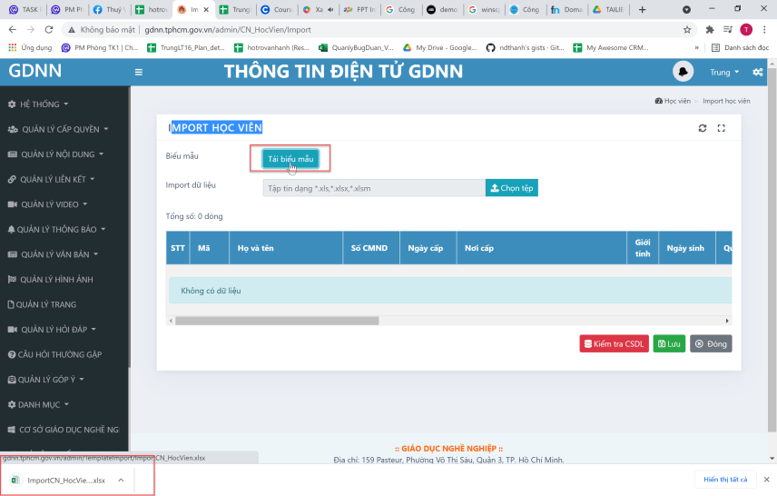
- Bước 3: Cán bộ cập nhật danh sách học viên theo mẫu
- 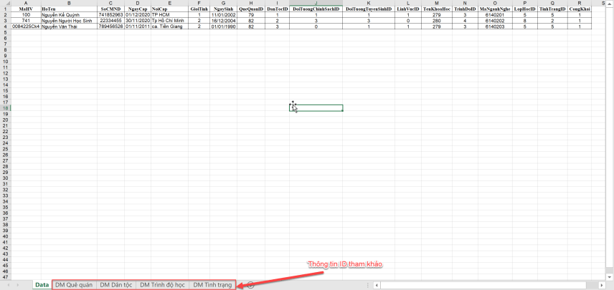
- Lưu ý: Tuyệt đối không hiệu chỉnh thay đổi tên cột; format dữ liệu
- Phần cho người dùng nhập liệu thông tin, bao gồm: ID và các tiêu chí khác (Họ tên, Ngày sinh, Số CMND …)
- Ở tab Data, chúng ta quy ước rằng: không có dữ liệu”để trống”
- ID = 1: Có
- ID = 0: Không.
- Ví dụ: Nhập 1 vào tiêu chí “Congkhai” có nghĩa là người dùng công khai học viên đang nhập và nhập 0 có nghĩa là không công khai.
- Ở “Các tab thông tin cần nhập”: là nơi người dùng hệ thống cần nhập liệu đầy đủ các thông tin vào.
- Ở “Các tab hỗ trợ thông tin ID”: là nơi hỗ trợ người dùng thông tin chi tiết số ID của mỗi danh mục và nó được bắt đầu từ chữ “DM ….”
- Phần hỗ trợ thông tin chi tiết số ID của mỗi danh mục cho người dùng.
- Link DMChung hỗ trợ các ID:
https://docs.google.com/spreadsheets/d/1KdKydDK9DGaHQz9v7JhK52hxW2U5JzgP/edit#gid=1444018264
3. Import dữ liệu
- - Bước 1: Chọn : Tải mẫu import lên hệ thống
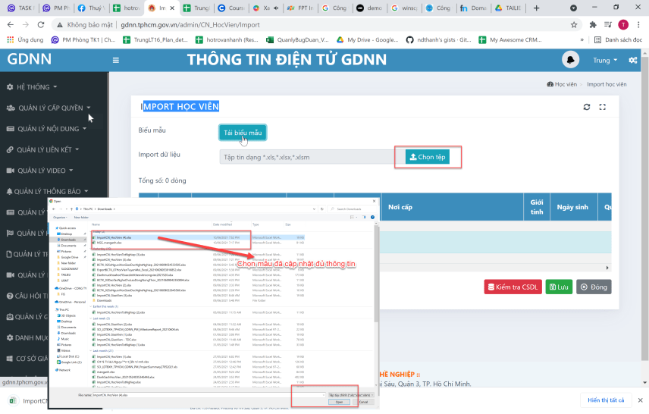
- Bước 2: Nút : để kiểm tra độ trùng lặp của cơ sở dữ liệu hệ thống
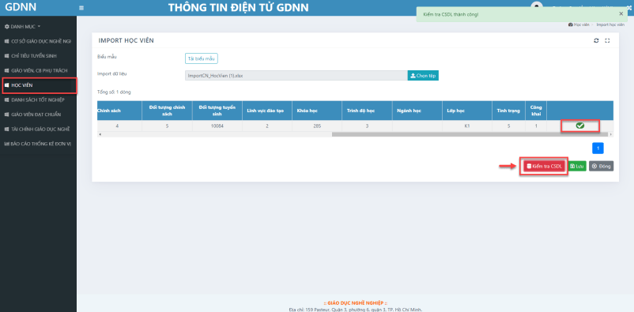
- Nếu việc kiểm tra thành công 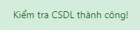 thì người dùng thực hiện bước tiếp theo
- Nếu việc kiểm tra không thành công thì người dùng phải trở lại và kiểm tra file dữ liệu vừa nhập.
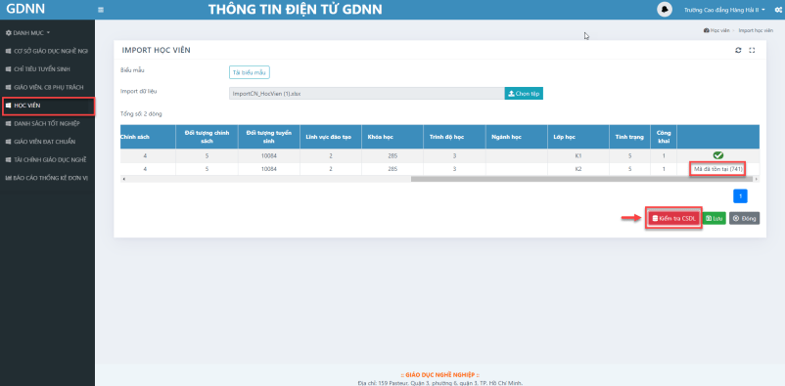
- Bước 5: Nhấn để hoàn tất. Sau khi có thông báo từ hệ thống, thì thông tin upload đã được import vào hệ thống.
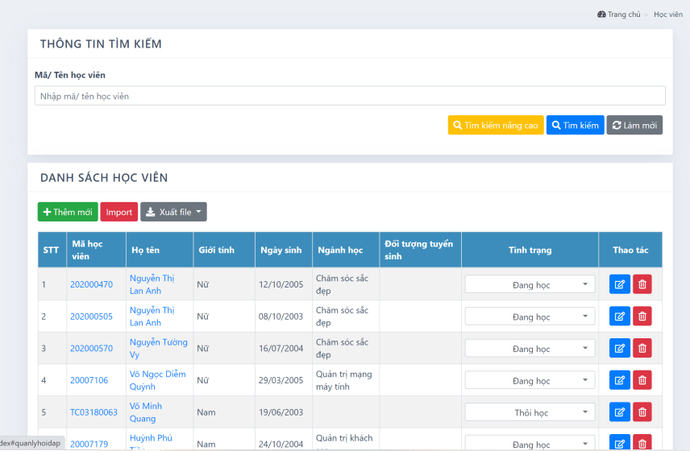

Vấn đề thường gặp:
- Khi import học viên thất bại hoặc không hiển thị thông tin

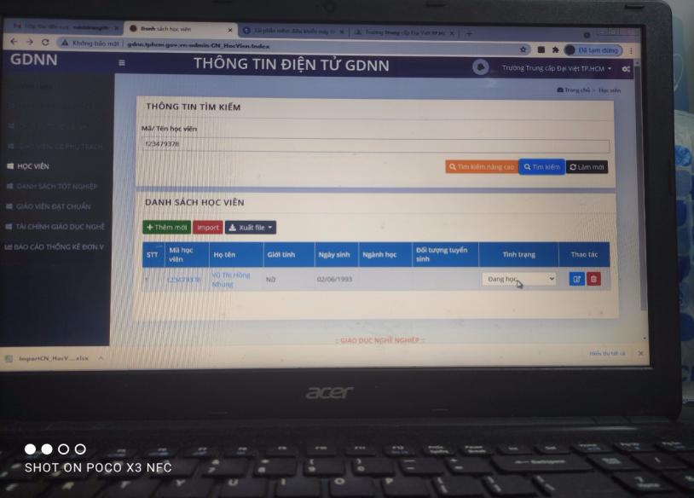
Đơn vị có thể tham khảo kiểm tra lại file mẫu thông tin cột ngày cấp, và các ID:
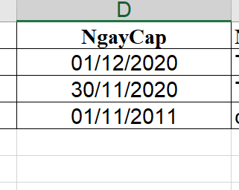
Tham khảo công thức
Khi import học viên, học viên tốt nghiệp, giáo viên. Anh chị lưu ý giúp em cột ngày tháng khi Format cột kiểu date. Anh chị có thể chuẩn hóa như sau:
Bước 1: Tao thêm 1 cột cuối note sheet
Bước 2. Dùng Hàm chuyển đổi
2.1 Cột Note =IF(LEN(TRIM(A1))<=4,A1,TEXT(A1,"dd/mm/yyyy")) or Cột Note = TEXT(A1,”mm/dd/yyyy”)
2.2 Copy cột Note và paste kiểu 123
Bước 3: Xóa cột note đi
Link video: https://drive.google.com/file/d/1iz8D8HUmRLZlsrkgpTqFlUOGZpBy656j/view?usp=sharing

PHẦN 7. HƯỚNG DẪN CHI TIẾT
IMPORT THÔNG TIN HỌC VIÊN TỐT NGHIỆP

1. Đăng nhập vào hệ thống(Tài khoản: ma_truong/Mật khẩu mặt định: P@ssword123 )
- Bước 1: Mở trình duyệt web (chrome, firefox…) nhập địa chỉ http://gdnn.tphcm.gov.vn/admin và đăng nhập vào hệ thống
- Bước 2: Chọn menu: DANH SÁCH TỐT NGHIỆP:”Hiển thị màn hình danh sách học viên”
- Bước 3: Tại Danh sách tốt nghiệp , thực hiện chức năng Thêm, Xóa, Sửa các thông tin.
- Chú thích các nút chức năng
- Nút : để thêm danh sách tốt nghiệp mới
- Nút : để nhập dữ liệu vào hệ thống từ máy thông qua biểu mẫu
- Nút : để xuất file danh sách hiện tại về máy
- Nút : để cập nhật, chỉnh sửa danh sách tốt nghiệp
- Nút : để xóa danh sách tốt nghiệp
- Nút : để đóng màn hình hiện tại.
2. Tải và chuẩn bị dữ liệu import theo mẫu
- Bước 1: Chọn : Hiển thị màn hình IMPORT danh sách học viên tốt nghiệp
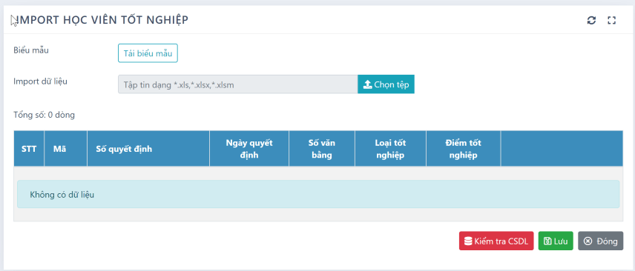
- Bước 2: Chọn : Tải mẫu import danh sách học viên tốt nghiệp
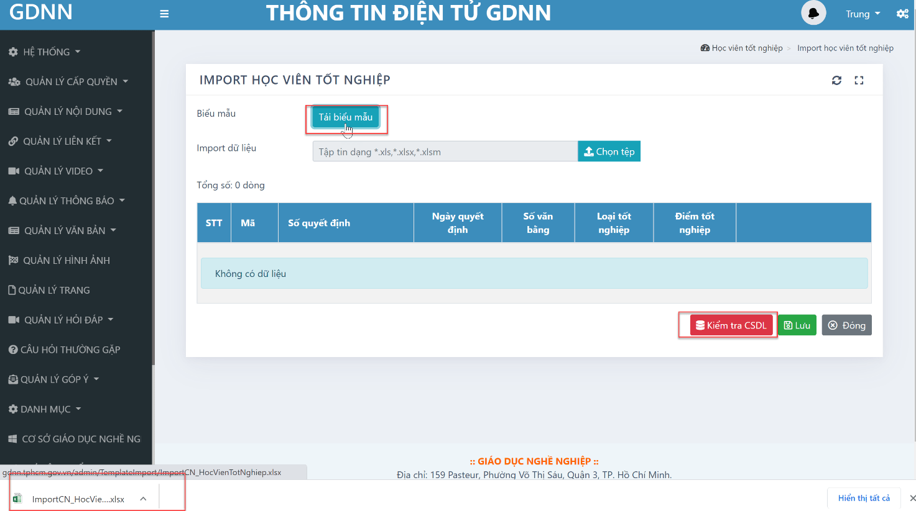
- Bước 3: Cán bộ cập nhật danh sách học viên tốt nghiệp theo mẫu
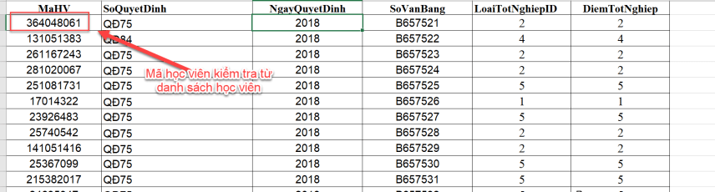
- Lưu ý: Tuyệt đối không hiệu chỉnh thay đổi tên cột; format dữ liệu
3. Import dữ liệu
- Bước 1: Chọn : Tải mẫu import lên hệ thống
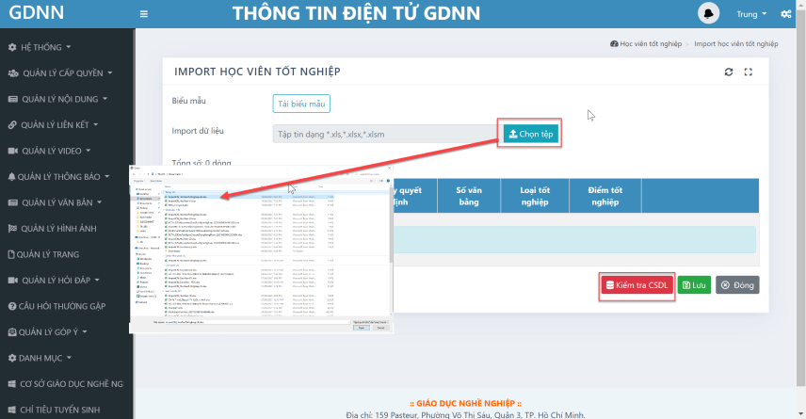

- Bước 2: Nút : để kiểm tra độ trùng lặp của cơ sở dữ liệu hệ thống
- Bước 3: Nhấn để hoàn tất. Sau khi có thông báo từ hệ thống, thì thông tin upload đã được import vào hệ thống.

Vấn đề thường gặp:
- Khi import danh sách học viên tốt nghiệp nghiệp không hiển thị

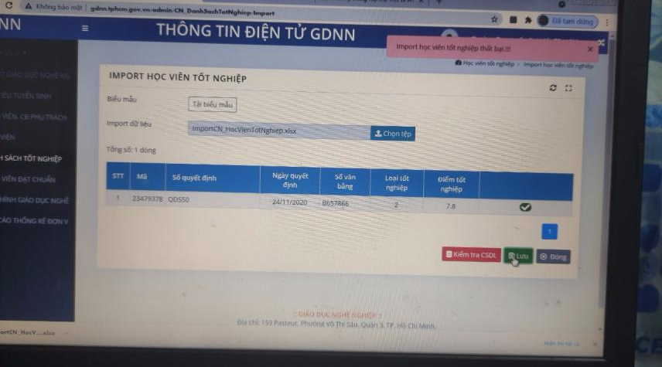
Đơn vị có thể tham khảo kiểm tra lại file mẫu thông tin cột ngày cấp, và các ID:
Tham khảo công thức
Khi import học viên, học viên tốt nghiệp, giáo viên. Anh chị lưu ý giúp em cột ngày tháng khi Format cột kiểu date. Anh chị có thể chuẩn hóa như sau:
Bước 1: Tao thêm 1 cột cuối note sheet
Bước 2. Dùng Hàm chuyển đổi
2.1 Cột Note =IF(LEN(TRIM(A1))<=4,A1,TEXT(A1,"dd/mm/yyyy")) or Cột Note = TEXT(A1,”mm/dd/yyyy”)
2.2 Copy cột Note và paste kiểu 123
Bước 3: Xóa cột note đi
Link video: https://drive.google.com/file/d/1iz8D8HUmRLZlsrkgpTqFlUOGZpBy656j/view?usp=sharing

PHẦN 8. HƯỚNG DẪN CHI TIẾT
IMPORT DANH SÁCH GIÁO VIÊN
1. Đăng nhập vào hệ thống(Tài khoản: ma_truong/Mật khẩu mặt định: P@ssword123 )
- Bước 1: Mở trình duyệt web (chrome, firefox…) nhập địa chỉ http://gdnn.tphcm.gov.vn/admin và đăng nhập vào hệ thống
- Bước 2: Chọn menu: GIÁO VIÊN, CB PHỤ TRÁCH:”Hiển thị màn hình danh sách học viên”
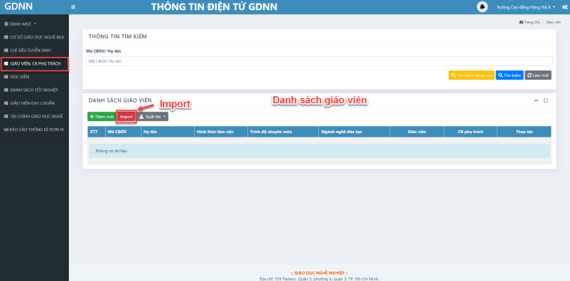
- Bước 3: Tại Danh sách tốt nghiệp , thực hiện chức năng Thêm, Xóa, Sửa các thông tin.
- Chú thích các nút chức năng
- Nút : để thêm danh sách giáo viên mới
- Nút : để nhập dữ liệu vào hệ thống từ máy thông qua biểu mẫu
- Nút : để xuất file danh sách hiện tại về máy
- Nút : để cập nhật, chỉnh sửa danh sách giáo viên
- Nút : để xóa danh sách giáo viên
- Nút : để đóng màn hình hiện tại.
- 2. Tải và chuẩn bị dữ liệu import theo mẫu
- Bước 1: Chọn : Hiển thị màn hình IMPORT danh sách giáo viên”

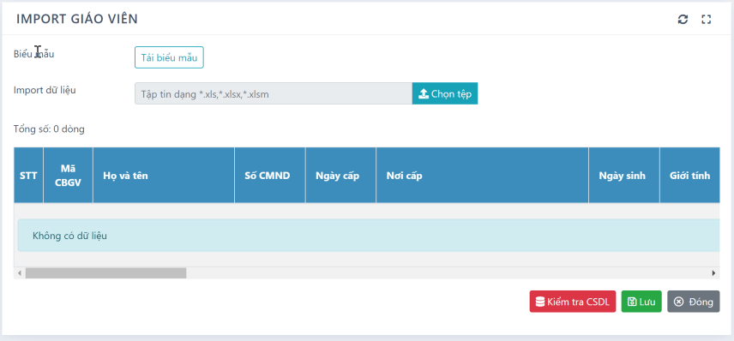Chú thích các nút chức năng
- Nút : để tải biểu mẫu chuẩn từ hệ thống
- Nút : để upload tệp từ thiết bị
- Nút : để kiểm tra độ trùng lặp của cơ sở dữ liệu hệ thống
- Nút : để lưu danh sách upload vào hệ thống
- Nút : để đóng màn hình hiện tại.
- Bước 2: Chọn : Tải mẫu import danh sách giáo viên
- Bước 3: Cán bộ cập nhật danh sách giáo viên theo mẫu: Cần cập nhật đầy đủ thông tin các sheet
- 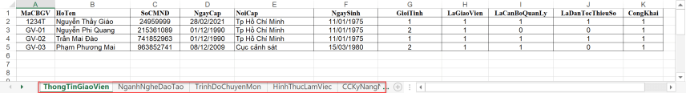
- Lưu ý: Tuyệt đối không hiệu chỉnh thay đổi tên cột; format dữ liệu
- Phần cho người dùng nhập liệu thông tin, bao gồm: ID và các tiêu chí khác (Họ tên, Ngày sinh, Số CMND …)
- Ở tab Data, chúng ta quy ước rằng: không có dữ liệu”để trống”
- ID = 1: Có
- ID = 0: Không.
- Ví dụ: Nhập 1 vào tiêu chí “Congkhai” có nghĩa là người dùng công khai học viên đang nhập và nhập 0 có nghĩa là không công khai.
- Ở “Các tab thông tin cần nhập”: là nơi người dùng hệ thống cần nhập liệu đầy đủ các thông tin vào.
- Ở “Các tab hỗ trợ thông tin ID”: là nơi hỗ trợ người dùng thông tin chi tiết số ID của mỗi danh mục và nó được bắt đầu từ chữ “DM ….”
- Phần hỗ trợ thông tin chi tiết số ID của mỗi danh mục cho người dùng.
- Link DMChung hỗ trợ các ID:
https://docs.google.com/spreadsheets/d/1KdKydDK9DGaHQz9v7JhK52hxW2U5JzgP/edit#gid=1444018264
3. Import dữ liệu
- - Bước 1: Chọn : Tải mẫu import lên hệ thống
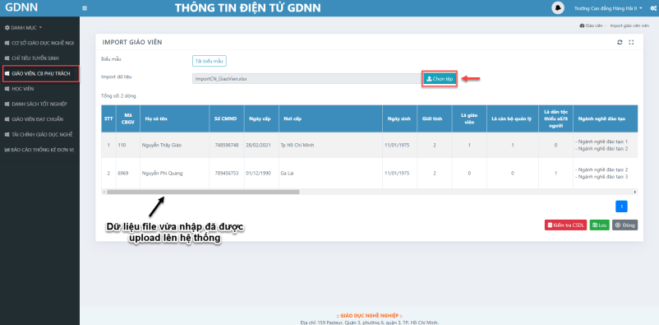
- Bước 2: Nút : để kiểm tra độ trùng lặp của cơ sở dữ liệu hệ thống
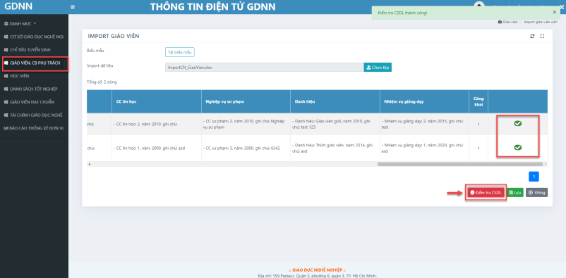
- Nếu việc kiểm tra thành công thì người dùng thực hiện bước tiếp theo
- Nếu việc kiểm tra không thành công thì người dùng phải trở lại và kiểm tra file dữ liệu vừa nhập.
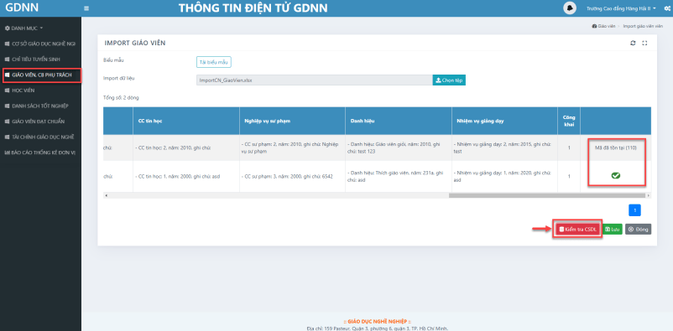
- Bước 5: Nhấn để hoàn tất. Sau khi có thông báo từ hệ thống, thì thông tin upload đã được import vào hệ thống.

Vấn đề thường gặp:
- Khi import học viên thất bại hoặc không hiển thị thông tin

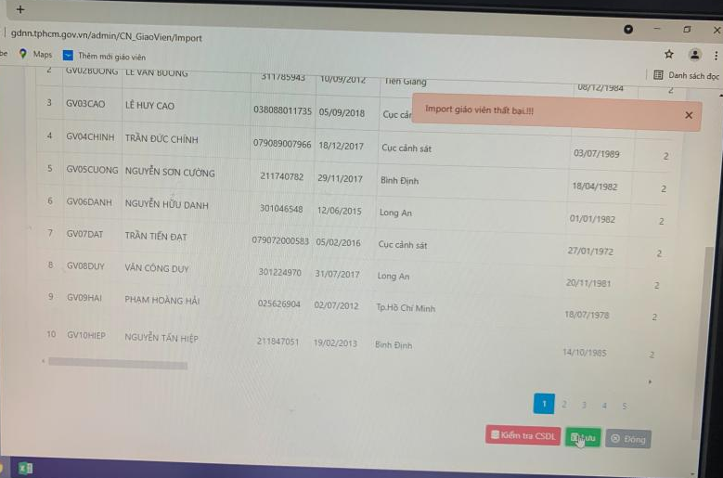
Đơn vị có thể tham khảo kiểm tra lại file mẫu thông tin cột ngày cấp, và các ID:
Tham khảo công thức
Khi import học viên, học viên tốt nghiệp, giáo viên. Anh chị lưu ý giúp em cột ngày tháng khi Format cột kiểu date. Anh chị có thể chuẩn hóa như sau:
Bước 1: Tao thêm 1 cột cuối note sheet
Bước 2. Dùng Hàm chuyển đổi
2.1 Cột Note =IF(LEN(TRIM(A1))<=4,A1,TEXT(A1,"dd/mm/yyyy")) or Cột Note = TEXT(A1,”mm/dd/yyyy”)
2.2 Copy cột Note và paste kiểu 123
Bước 3: Xóa cột note đi
Link video: https://drive.google.com/file/d/1iz8D8HUmRLZlsrkgpTqFlUOGZpBy656j/view?usp=sharing

